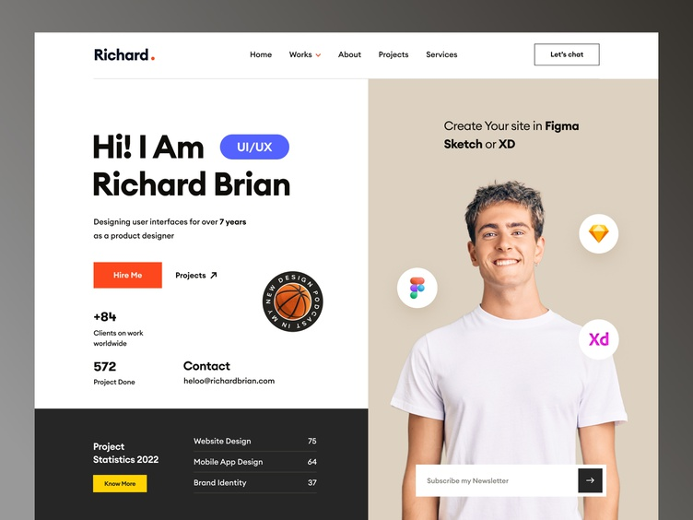

En la pagina podemos ver el uso de una navbar con ayuda de Bootstrap, podemos ver una imagen y podemos ver que el contenido de la pagina se divide en varias secciones, permitiendo tener múltiples ideas en la misma pagina

